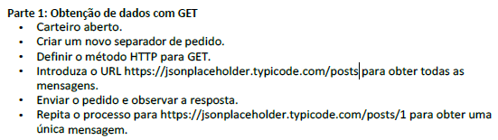
Primeiro link: Retorna todos os objetos referenciados;
Segundo link: O “/1” referencia o id de cada objeto;
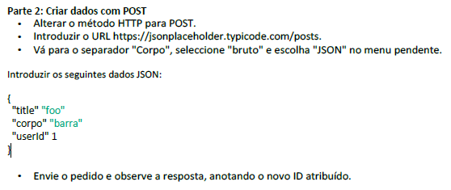
Resposta: Irá adicionar os campos dentro do objeto.
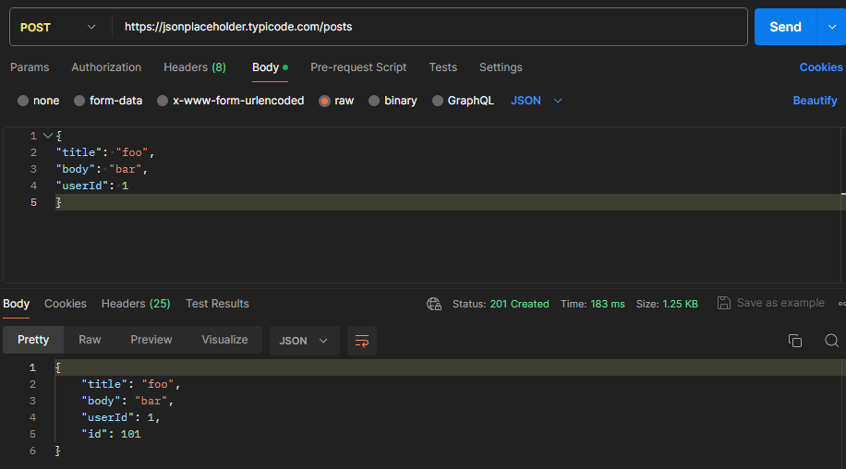

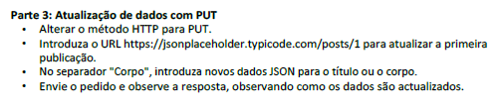
R: Acrescenta os valores inseridos dentro do objeto
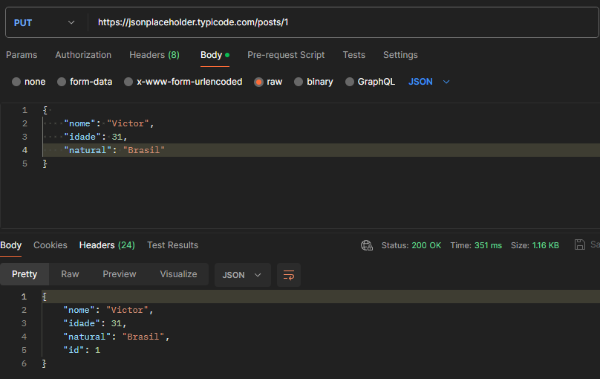

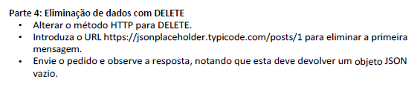
Retorna JSON vazio.

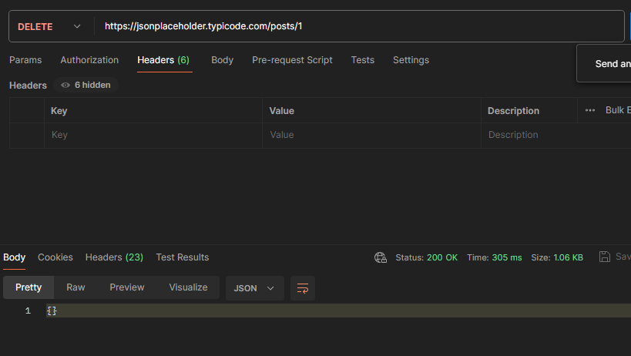

- Código de status para cada tipo de solicitação:
  - GET: O código de status 200 OK é geralmente retornado para a recuperação bem-sucedida do recurso solicitado. Se o recurso não for encontrado, é retornado o código 404 Not Found.
  - POST: O código de status 201 Created é frequentemente retornado para indicar a criação bem-sucedida de um novo recurso. Se houver um problema com a solicitação, um código de status 4xx pode ser retornado (por exemplo, 400 Bad Request).
  - PUT: O código de status 200 OK ou 204 No Content é comumente retornado após a atualização bem-sucedida do recurso. Se o recurso não existir, pode retornar 404.
- O que acontece se você tentar GET os dados que acabou de excluir:
  - Se você tentar GET os dados que foram excluídos anteriormente, geralmente receberá um código de status 404 Not Found. Isso indica que o recurso solicitado não está mais disponível no servidor, pois foi excluído.
- Por que é importante ter diferentes métodos como GET, POST, PUT e DELETE:
  - É importante ter diferentes métodos HTTP para realizar operações diferentes em recursos da web. Cada método tem um propósito específico:
    - GET: Usado para recuperar dados de um servidor.
    - POST: Usado para enviar dados para serem processados por um recurso identificado.
    - PUT: Usado para atualizar recursos existentes ou criar um novo recurso se ele não existir.
    - DELETE: Usado para remover um recurso do servidor.
  - Esses métodos permitem uma interação precisa e sem ambiguidades entre os clientes (como navegadores da web, aplicativos móveis) e os servidores da web, garantindo que as operações sejam realizadas de forma segura e eficiente, de acordo com os princípios do protocolo HTTP.

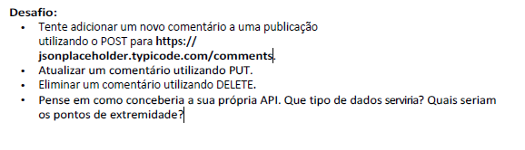
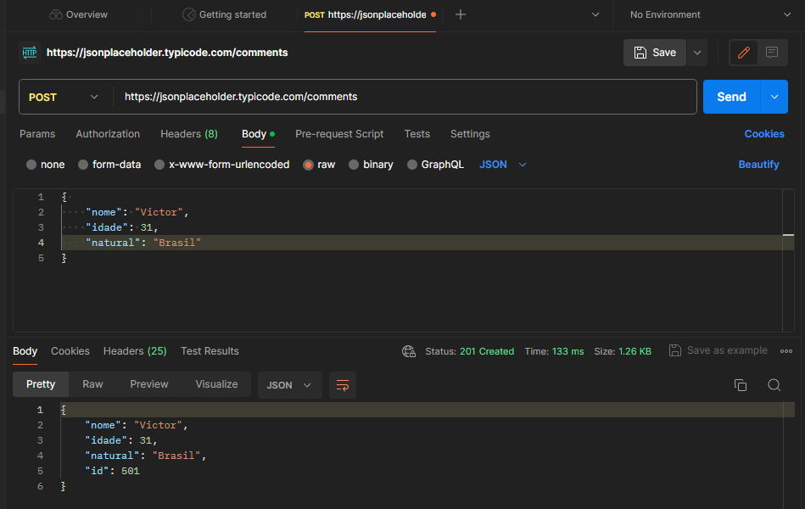
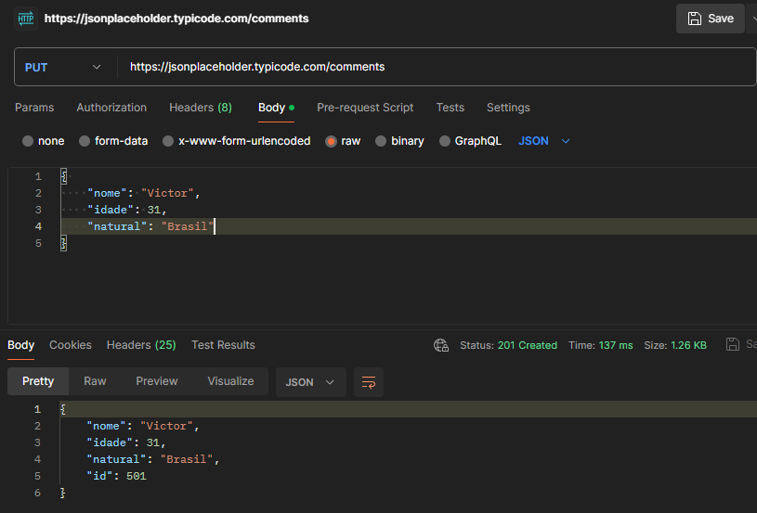

Explorando API do Giphy com Postman

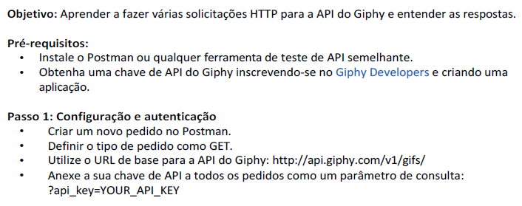
Perguntar a professora se temos de configurar a API em algum lado.

